GUÍA EDUCATIVA EN EL MARCO DE LA CONMEMORACIÓN DE LA AFROCOLOMBIANIDAD (21 DE MAYO)

Las comunidades negras, afrocolombianas:
construyendo una escuela otra
Un aporte para la escuela.

Introducción
El movimiento social afrocolombiano luego de promover y de movilizarse en función de construir un marco normativo que garantice sus derechos, en el contexto de la nueva constitución política de Colombia que da lugar al artículo transitorio 55 y que luego este proyecta la ley 70 de 1.993 continua su accionar promoviendo otros cuerpos normativos como es el caso de la expedición de la Ley 725 de 2001, que establece el 21 de mayo como el Día Nacional de la Afrocolombianidad, "conmemoramos este día en homenaje a la lucha para lograr la abolición de la esclavización en Colombia consagrada en la Ley 21, de mayo 21 de 1851,el 21 de mayo de 1851. Es un día para recordar y no olvidar la lucha emprendida por los africanos traídos en condición de esclavizados para lograr su libertad del régimen colonialista, los cuales usando su memoria, espiritualidad y ansias de libertad lograron resistir ante el opresor para desestabilizar y romper las cadenas
Es una semana para pensar como docentes nuestras contribuciones para eliminar el racismo y la pobreza y la invisibilidad del pueblo afrocolombiano. Es un día para recordar el pasado para construir el presente y el futuro de los pueblos negros de la Colombia diversa y plural que busca la paz con dignidad. El reconocimiento a la plurietnicidad de la Nación Colombiana y la necesidad que tiene la población afrocolombiana de recuperar su memoria histórica". Esta conmemoración constituye un escenario relevante para visibilizar a las comunidades afrocolombianas, raizales y palenqueras, y plantear reflexiones necesarias sobre su papel en los ámbitos escolares.
En este marco hacen un llamado a las organizaciones sociales, instituciones educativas, instituciones gubernamentales a utilizar esta importante fecha para realizar reflexiones pedagógicas y políticas, que contribuyan a pensar la presencia de las los habitantes de la diáspora afrocolombiana y su papel en la construcción de la nación.

Como entendemos la Afrocolombianidad
La Afrocolombianidad es un concepto construido desde el movimiento social afrocolombiano, que ha tenido diversas interpretaciones, las cuales cada quien le da su propio contenido. Sin embargo, algunos conceptos los podemos observar a continuación
Afrocolombianidad es un “concepto de carácter eminentemente político, utilizado desde hace algunas décadas por los líderes de la comunidad Negra [en Colombia] con el fin de reivindicar o destacar su Ancestría africana. En los últimos años el uso de este etnónimo se ha generalizado al punto que se utiliza [de manera intercambiable] con la palabra Negro, de acuerdo con el nivel de conciencia o la ubicación política o concepción histórica de quien la usa. A su vez, se ha erigido como una categoría integradora de las distintas expresiones étnicas de la afrodescendencia colombiana” (OIM,2020)
En el marco de este propósito, las instituciones educativas públicas y privadas del Distrito capital se unen en este propósito para hacer parte de la conmemoración del Día Nacional de la Afrocolombianidad, abriendo la posibilidad de que las comunidades educativas tejan espacios que permitan a directivos, docentes, estudiantes, padres y madres de familia o cuidadores, conocer y valorar los innumerables aportes que las comunidades negras, afrocolombianas, raizales y palenqueras han hecho a la construcción de ciudad, así como su historia de lucha, resistencia, reivindicación y organización. Que no implique solamente celebraciones festivas, sino una conmemoración que apunte a que la comunidad educativa posibilite espacios, para comprender, conocer y reconocer los aportes de los africanos triados en condición de esclavizados y sus descendientes hicieron a esta nación.

Provocaciones
¿Para qué reflexionar sobre esta fecha que hace alusión al 21 de mayo de 1851, día en el que el presidente José Hilario López, firmó el decreto de abolición de la esclavitud en Colombia y cuáles fueron las motivaciones y el papel que jugaron los esclavizados?
¿Cuáles fueron los hechos que motivaron al congreso de la republica a instituir el mes de la Herencia Afrocolombiana de las comunidades negras, raizales, palenqueras del país?
¿Cómo creen ustedes que se debe conmemorar en las instituciones educativas la semana de la Afrocolombianidad?
¿Cómo motivar a los estudiantes y logren enorgullecerse de su herencia africana?
¿Pero también una conmemoración de la lucha por la libertad del pueblo afro y la recuperación de la memoria histórica?
Cabe destacar que en Colombia se encuentra el primer pueblo afro que logró su libertad en América: San Basilio de Palenque. Como lograr entender y reflexionar sobre esta afirmación.

Propósito
- Generar espacios de reflexión y critica con la comunidad educativa en torno a las razones por las cuales llamamos se conmemorar la semana de la Afrocolombianidad y generar conciencia para reconocer la importancia de los pueblos africanos y la población afrocolombiana en el proceso de construcción y desarrollo de nuestra Nación y las diversas esferas de la sociedad Colombiana.

- Reconocer la cultura, luchas, capacidad de liderazgo y procesos organizativos de las comunidades afrocolombianas, raizales y palenqueras.

- Mostrar a las y los estudiantes la presencia histórica en Bogotá de las comunidades afrocolombianas, raizales y palenqueras y los aportes que, desde su ancestralidad, han hecho a la ciudad.

- Lograr la actualización y autoformación del grupo de profesores para lo cual solicitamos a los docentes que lideran este tema propicien espacios de formación con temas relacionados al mundo afro.

¿A quién va dirigida la guía?

La presente guía pedagógica va dirigida a los diferentes actores de las comunidades educativas: padres y madres, estudiantes, docentes, orientadores y directivos docentes de las instituciones educativas distritales.
Las actividades que proponemos están enfocadas en las y los estudiantes de los distintos niveles educativos, de modo que ofrecemos actividades específicas para cada nivel. Con ellos buscamos dinamizar un ejercicio de aprendizaje para diversos grados y temáticas, que contribuyan al fortalecimiento de la Cátedra de Estudios Afrocolombianos en las instituciones educativas.

Sugerencias sobre cómo desarrollar esta guía

Esta guía pedagógica está diseñada teniendo presentes los diferentes niveles del proceso educativo, que a su vez se articulan con los respectivos grados y ciclos. De esta manera se proponen actividades para desarrollar en:

PROYECTO EDUCATIVO CON LA COMUNIDAD EDUCATIVA

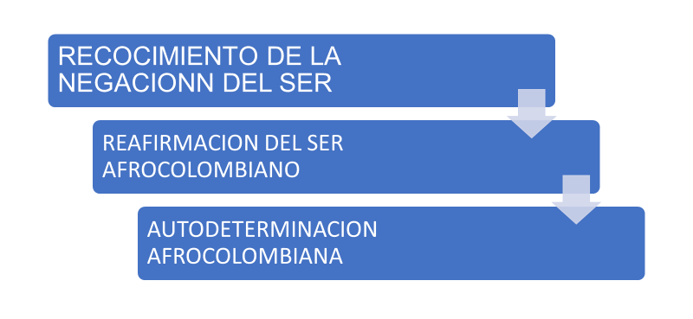
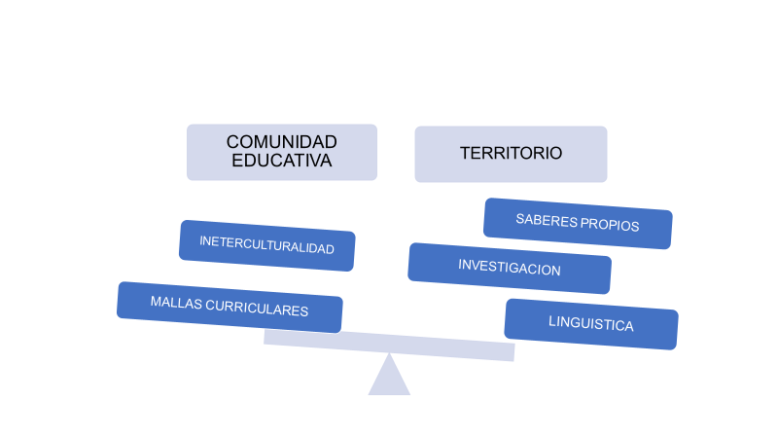
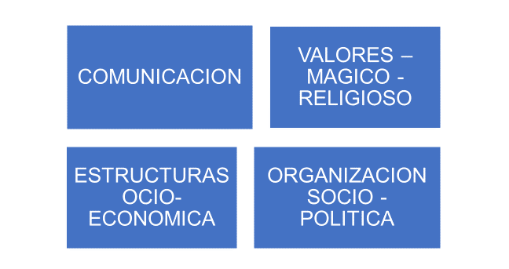

EJERCICIO
- Teniendo en cuenta estos esquemas elabore una propuesta de proyecto de vida.
- Con base en estos esquemas elabore una propuesta de posibles temas a trabajar a trabajar en su curso.

GUIA DE REFLEXION

- Una antigua historia cuenta de un hombre que intentaba entrar en una ciudad. Llego pues a la puerta grande y espero que alguien le abriera, los guardias lo miraron desde arriba y en lugar de abrir, le preguntaron ¿Cuál es su nombre? El hombre viajaba ya desde tanto tiempo que había olvidado su nombre y así, lo explicó a los centinelas. Pero, estos fueron inflexible. “Sin nombre no se puede pasar” y el visitante fue condenado a vagar por el desierto y nunca consiguió entrar en la ciudad de sus sueños.

A la luz de la historia anterior:

- ¿Qué relación se puede establecer entre el nombre de un individuo y el de los pueblos?
- ¿Con base en la historia que le sugiere la palabra etnoeducación?
- Mediante un gráfico explique la historia anterior.
- ¿Con base en la lectura anterior que le sugiere la palabra identidad?

Rebelión y Libertad: el legado de los hijos e hijas del Muntu.
La Historias que no se cuentan en la escuela.
Introducción
Dado el silencio en la historiografía acerca de la diáspora africana en América y sus aportes a los procesos de resistencia y liberación en el mundo colonial, consideramos oportuno realizar un acercamiento a algunos procesos sociales silenciados que son imprescindibles para hacer justicia a nuestros antepasados mediante el acto de hacer memoria.
Es por esta razón que la primera fase de resultados que socializamos aquí, sólo presentamos la síntesis del contenido de un plan de temas que se han considerado importantes llevar a la escuela en función de reconocer la otredad, de humanizar las relaciones sociales, de combatir el racismo y las inequidades de género, así como de enriquecer la propia experiencia vital a partir de la diferencia cultural y política. La propuesta todavía no ha sido implementada con las comunidades educativas, pero se está trabajando en buscar un enfoque pedagógico coherente con el planteamiento temático.
Al respecto se ha contemplado la posibilidad de retomar los aportes de la pedagogía social africana como marco de acción al interior de las instituciones educativas. La pedagogía social africana nos lleva a reflexionar sobre la omisión deliberada, por parte de la educación tradicional, de los saberes pertenecientes a las comunidades de sentido en las que se encuentra inmersa la escuela, puesto que se ha privilegiado un currículo eurocéntrico donde se enarbola el
hombre blanco occidental como único baluarte de &quot; La Cultura” digno de ser reconocido y validado. La pedagogía social africana reconoce la historicidad de los sujetos educativos, lo que hace que éstos no se encuentren por fuera de lo que debe conocerse y trasciende la visión hegemónica del hombre en la cultura occidental, ya que propone la comprensión de la vida humana a partir del Muntu, esto es, de los seres humanos (vivos y muertos, progenitores y antepasados divinizados) como parte de la naturaleza del mundo habitado. Así, la humanidad ya no tiene como basamento el individuo machista, egoísta y aislado que progresa en contradicción con la naturaleza; sino la comunidad que se funda en la sabiduría ancestral y que no se concibe superior al mundo natural para domeñarlo bajo el frío cálculo económico.
Consideramos que la propuesta constituye un avance en la transformación de la escuela tradicional, al reconocer otros sujetos, saberes y aportes en la historia latinoamericana, diferentes a los que por mucho tiempo ha planteado el modelo mono cultural eurocéntrico. Esto busca no sólo ampliar los horizontes de sentido para comprender el mundo, ya que también plantea la necesidad de retomar la sabiduría ancestral como forma apropiada para resignificar el vínculo con la naturaleza, con la historia, con las mujeres, con nosotros mismos, con los dioses y con los antepasados.
No obstante, nuestro entusiasmo en la transformación de la escuela y en la búsqueda de nuevas formas ético-políticas de habitarlo a partir de la sabiduría afrodiaspórica, somos conscientes de la dificultad que entraña ejecutar este tipo de propuestas en el marco de una escuela tradicional,
patriarcal, neoliberal y conservadora cuyas estructuras, aún antidemocráticas y autoritarias, no propician fácilmente estas iniciativas. Esperamos que sea el interés de la comunidad educativa y la cercanía con sus intereses y necesidades lo que legitime y permita su implementación. De una u otra manera, la elaboración e implementación de este tipo de propuestas nos convierte en maestras cimarronas y palenqueras que en los bordes de la dominación construimos alternativas para tratar de dignificar la vida.
Se ha inscrito esta ponencia en el eje de interculturalidad porque pretendemos colocar en discusión una propuesta que busca generar un dialogo respetuoso entre diferentes comunidades de sentido a partir de los aportes de la diáspora, con el propósito de humanizar las relaciones sociales, controvertir el racismo y las injusticias de género. En este punto es importante señalar que entendemos la interculturalidad como el conjunto de relaciones que se derivan del campo de la cultura, como expresión de las relaciones entre los pueblos para deconstruir y construir nuevos sentidos compartidos y que, por tanto, debe ser asumida como una educación para la diversidad “que al pluralizarse y extenderse renueve la tensión entre lo universal y lo particular, en la que lo universal es un desarrollo de lo particular que ha logrado una significación para todos” (Zambrano; 2000: 21) y no exclusivamente para un grupo determinado.

LEA DETENIDAMENTE ANTES DE CONTESTAR
Lea detenidamente y reflexione sobre las siguientes preguntas.
Guía de lectura.
¿Cuál es la temática del texto?

¿Cuál es la tesis del texto? Postura o compromiso del autor del texto frente al tema abordado. No se debe confundir con el tema, ni hacer resumen global del texto

¿Según la lectura cómo desarrolla la argumentación? Se trata de dar razones que el autor utiliza para sustentar la tesis que propone y analizar la manera como las organiza.
Desarrollo del argumentativo. El autor para justificar su tesis puede ordenar de diferente manera y su exposición y para ello puede elegir diferentes demonstraciones. Se trata de que los estudiantes, muestren a partir de la tesis del autor diversos argumentos y el orden escogido por él para reforzar sus planteamientos según la interpretación lograda por el estudiante.

Sacar las nociones del texto. ¿Que son las nociones en un texto? Son expresiones que se utilizan para hablar de lo “real” son empleadas para construir determinadas concepciones del mundo.

Sacar categorías. ¿Qué es una categoría? Es una estructura formal que por si misma no da algo a conocer, sino que permite la construcción de conceptos desde donde se explicita el campo de la experiencia humana.

Según sus criterios. ¿Cuáles son las conclusiones que propone el texto? Presentar inquietudes y sugerencias dadas desde el texto, bien sean preguntas, conclusiones definitivas o problemas sin resolver analizándolas y mostrando las razones por la cuales se llegan a ella.

Conclusiones. Son generalmente el resultado de la reflexión del autor desde la tesis por él propuesta. Estas pueden ser inquietudes, problemas, preguntas, soluciones o conclusiones definitivas. Se trata de establecer cuáles serían éstas exponiendo por qué.

Sobre la organización del texto. Este aspecto cubre las formas propias de organizar y expresar el autor, sus ideas.

A su juicio, ¿cuál el sentido, e implicaciones del título del texto? Se trata de que explique el sentido del título y analizar su relación con los aspectos tratados en el texto, diga cómo se compara el título en relación con lo que se propone.

Con base en la lectura. ¿Diga cómo usted, representaría la estructura del texto? Se trata de sintetizar el texto. Sintetizar el texto utilizando un modelo de esquematización en donde se vean en las que está dividido el texto y la manera de hilar, y dibujar un esquema que lo represente.

Sobre su proceso de lectura. Aquí se trata conocer las acciones de lectura vivida por cada quien.

¿Cómo considera que el uso del lenguaje incide en la temática expuesta en el texto? Formas teóricas, figuras en especial los procesos metafóricos, demostrar cómo influye éste en la exposición y sentido del texto

¿Qué nuevas ideas descubrió en su encuentro con este texto?
Presentar ideas que aprendió con la lectura y demostrar cómo encajan o no con sus concepciones anteriores

¿Qué citaría del texto?
Escoger un párrafo o unas frases del texto que lo hayan conmovido y explicar por que

¿Cuál fue su proceso de lectura?
Reconstruir la manera como leyó el texto.
Ahora elabore una historia gráfica sobre el texto
¿Cómo se sintió realizando esta actividad?

Ahora hablemos de identidad

PARABOLA DEL ÁGUILA.

Un campesino que tenía en su finca un corral de pollos, alguna vez metió en el un águila pichón. El águila creció junto a los pollos y siempre compartió con ellos hasta el punto que asumió el mismo comportamiento. Un día cualquiera llego a la finca un naturista; este al ver el problema del águila preguntó al campesino: ¿por qué tiene usted un águila viviendo en el corral de pollos? Al no hallar respuesta se propuso sacar de esa situación. la tomo en sus manos varias veces y la tiro al aire esperando que volara como corresponde a su especie, pero el águila no logro hacerlo, siempre caía al suelo con todo su peso. El naturista, sin embargo, no perdió el ánimo y lo intento con mayor fuerza. Un día se subió al tejado y le grito con mucha energía. ERES UN AGUILA Y TIENES QUE VOLAR. Y el águila voló.

- Con base en esta parábola reflexione sobre sus vivencias en la realidad urbana.

¿Cómo se siente usted? | ¿Cómo águila?, | ¿Cómo pollo? | ¿O como naturista?

Objetivos | OBJETIVO GENERAL: Promover herramientas para la creación de huertas caseras para fortalecer hábitos saludables, la salud y el buen vivir.  OBJETIVOS ESPECÍFICOS:  - Esclarecer la mirada de naturaleza desde la espiritualidad Yorubá.  - Fortalecer la transmisión de saberes y conciencia ambiental.  - Desarrollar la conexión con el medio ambiente y potenciar buenos hábitos alimenticios.
Descripción del taller: (describa en qué consistió el taller y de manera resumida indique los momentos en que se desarrolló)
El taller se realizó teniendo en cuenta los siguientes momentos:
- Presentación de la tallerista.
- Presentación de los asistentes al taller.
- Ejes abordados:
- Contextualización de la definición de la naturaleza desde la mirada Yorubá.
- Explicación de importancia de las huertas caseras.
- Sembratón virtual.
- Intervención de los asistentes.

DESARROLLO

- Ejes abordados:
  - Contextualización de la definición de la naturaleza desde la mirada Yorubá

Cuando se habla de naturaleza se hace referencia a distintas percepciones y definiciones. Es importante hacer una claridad del significado de naturaleza desde la mirada occidental y desde la mirada ancestral, en este caso desde la cosmovisión Yorubá. Al hablar de ecología la definimos como la rama de la biología que estudia las relaciones del ser humano con el medio en el que viven.
Desde la cosmovisión Yorubá la naturaleza es un lugar sagrado heredado de los antepasados constituido por todos los elementos naturales. Son seres divinos y por ende no se utilizan indiscriminadamente, es por ello que existe una relación positiva entre la naturaleza y la espiritualidad Yorubá. Los recursos naturales son vistos como lugares de protección y cuidado de la vida puesto que la naturaleza tiene alma, espíritu y la ecología no podría desarrollarse sin una dimensión cultural y espiritual.
La crítica profunda que se realiza desde la cosmovisión Yoruba a las empresas multinacionales y a los gobiernos que no garantizan su protección, no se basa en un simple “reproche o protesta” puesto que esto se trata de defender la vida, es la defensa de la casa donde viven los ancestros.
Con la aparición del capitalismo en los pueblos negros del pacifico y en los distintos lugares del mundo, el medio ambiente ha cambiado de estatus, de sagrado se ha convertido en profano, ya que no se respeta y no se tiene conciencia de la magnitud de lo que causa el deterioro de este y eso ha generado una crisis ecológica y ambiental, por el abuso y el mal manejo que se le ha dado a los recursos ecosistémicos, lo ha ocasionado un notable desequilibrio. Esta crisis que estamos viviendo es sinónimo de muerte, la muerte de nuestros bosques, de nuestros ríos, de nuestros mares, de nuestros ecosistemas, que no solo radica en un problema de afectación a la fauna y flora, del calentamiento global, del cambio climático y demás catástrofes que hoy día evidenciamos existentes ¿Por qué? Porqué desde la mirada Yorubá hay una relación vital y profunda entre los seres humanos y su hábitat. Cuando esta relación es maltratada ó lesionada es legítimo hablar de crisis ambiental, es por ello la importancia del cuidado de nuestro medio natural.
Cuando habla de protección natural no solo se hace referencia a la necesidad que como humanos tenemos de la naturaleza por nuestro bienestar propio y por evitar los desequilibrios que puedan terminar con nuestra supervivencia; sino por las marcas imborrables en ella y por el respeto a la vida de nuestros ancestros.

  - Explicación de importancia de las huertas caseras.
Las huertas caseras son pequeños espacios con tierra en el hogar ya sean aromáticas, hortalizas o todas aquellas que tienen un beneficio para la salud, construir huertas tiene múltiples aspectos positivos dentro de estos terapéuticos.
- Proporciona alimentos saludables y orgánicos garantizando la inocuidad alimentaria.
- Aporta a la economía familiar.
- Canaliza energías y se comparte tiempo en familia.
- Se tiene una conexión directa con la naturaleza
- Genera hábitos de responsabilidad y conciencia ambiental.
- Aporta al cuidado del medio ambiente. Reduce la producción de residuos, garantiza alimentos sin químicos y protege el suelo contra la erosión. También promueve la biodiversidad local y atrae agentes polinizadores (mariposas, abejas, colibríes, etc.). Además, reduce la huella de carbono al no existir un proceso de producción ni transporte, y porque las plantas absorben dióxido de carbono

  - Sembratón virtual.
Por parte de la tallerista se realiza una claridad donde se expone a los participantes que en el mes de enero se realizara la entrega de los kits de las huertas para que se aplique de manera practica el taller.
Existen dos tipos de siembra, por germinación o de manera directa.
Para la realización del taller se desarrollará por siembra directa con algunas claves básicas.
- Visualizar un espacio que tenga buena iluminación en el hogar.
- Buscar los recipientes en los que se va a plantar, evitar los potes sin agujeros; tus plantas necesitan que corra el agua, también necesitan una buena profundidad para que las raíces puedan crecer.
- Un tierra abonada y rica en nutrientes
- Como todas las plantas tienen distintas especificidades cada uno requiere de un sistema de riego de acuerdo a las condiciones de crecimiento, se recomienda regar estas con agua de lluvia o con agua que haya estado en reposo mínimo una hora.
- Las plantas necesitan fertilizantes en este caso se pueden realizar de manera natural.
- Combatir los enemigos de las plantas de manera orgánica por medio de mezclas homogéneas, por ejemplo:
- Cebolla roja, bicarbonato, alcohol y agua para control de insectos, estos deben aplicarse por encima y por debajo de las hojas.
- Jabón t riturado con agua para combatir los hongos.
- Azúcar con agua para combatir hongos y maleza.

INTERVENCIONES:
- Intervención de algunos participantes sobre los cuidados de algunas plantas aromáticas y el uso de estas en la medicina ancestral, a los que la tallerista responde que cada una de las plantas tienen algunas especificidades para sus cuidados, teniendo en cuenta clima, condiciones de riego, ubicación y alimentos.
- Intervención de la maestra Ruby Quiñones la cual expresa que es necesario que en el sistema de riego de las plantas se realice con agua de lluvia o agua reposada.
- Los participantes agradecen el espacio y aportan ideas para la realización de otros talleres.

Conclusiones
- Del taller realizado se concluye que existen variedad herramientas para la construcción de huertas caseras en lugares donde en ocasiones no se dispone de un gran espacio para estas, las huertas contienen infinidad de aspectos positivos no solo para el medio natural, sino para la vida misma, en la cual se debe reconocer al humano como parte de él. Contiene beneficios terapéuticos, alimenticios y para la salud, lo cual es de aprovechamiento para la construcción de una vivienda sostenible y un entorno saludable.

- Desde la cosmovisión Yoruba se visiona la naturaleza como un lugar sagrado heredado de los antepasados constituido por todos los elementos naturales, donde estos son vistos como lugares de protección y cuidado de la vida puesto que la naturaleza tiene alma, espíritu y la ecología no podría desarrollarse sin una dimensión cultural y espiritual.
- Como espacio de reflexión se realiza una extendida invitación a que en estos tiempos difíciles para la salud pública se tenga una conexión con nuestra naturaleza, con la tierra, que se siembre en los hogares, que se consuma de manera consciente y paciente los recursos que ella nos proporciona para así transmitir la naturaleza a nuestro propio organismo.
- Las huertas caseras son herramientas de aprovechamiento de recursos y de potenciar alternativas para asegurar la seguridad alimentaria, la inocuidad, disponer de alimentos frescos, orgánicos y de contribuir a la reducción de huella de carbono de cada persona lo cual es un beneficio para la salud y la vida.
Objetivos | OBJETIVO GENERAL: resinificar nuestras prácticas y saberes ancestrales, aportando el conocimiento de las mismas, sus bondades y su relación y usos según la cosmogonía yoruba.  OBJETIVOS ESPECÍFICOS:  - Fortalecer el sentido de identidad individual y colectiva.  - Conocer y exaltar los aportes históricos culturales ancestrales y actuales de las comunidades afro a la construcción de la nación colombiana.  - Contribuir al fortalecimiento de la autoestima, sentido de pertenencia e identidad cultural.  - Formar a los docentes para que asuman con claridad y responsabilidad el proyecto etnoeducativo.
Descripción del taller: (describa en qué consistió el taller y de manera resumida indique los momentos en que se desarrolló)
El taller se realizó teniendo en cuenta los siguientes momentos:
- Presentación de la tallerista.
- La moyubba
- Ejes abordados:
- Importancia del monte, desde la cosmogonía yorubba.
- Relación hombre –naturaleza
- Las plantas y su utilidad

- Intervención de los asistentes.

DESARROLLO

- Presentación de la tallerista. Interviene Javier Velázquez, miembro activo del quilombo autónomo ire ariku.preentando al tallerista.
- El tallerista, saluda a todos los participantes y comienza con la moyubba, que según la tradición oral y practica yorubba, es el homenaje de respeto que se le rinde, al linaje ancestral de nuestros mayores fallecidos.
Moyubba olofi, olorun, oloddumare. Ibbae bayen tonu, todos los espíritus que me acompañan, mayores y menores. Apoto, ayai latuan, obbadimeyi, obbatero, Lamberto sama, nieves fresneda, mala que la grande, mala que la chiquita, Hilda Hernández, sergia Agripina, dora lidia padilla, vina padilla, marufina, mama sumbia. Ibbae, bayen tonu y to das las ciencias al pie de maría santísima.
- Ejes abordados por el tallerista:
Importancia del monte según la cosmogonía yorubba.

Según la tradición religiosa africana, las plantas encontraron situaciones específicas
cuando recibieron la tarea de poblar la tierra, ellas están dotadas de virtudes como:
fortuna, felicidad, alegría, fecundidad, gloria, suerte, frescura, flexibilidad, paz, longevidad, coraje, etc.; otras son la representación de la miseria, la calentura, la Desgracia, el infortunio.
Las creencias en la existencia de fuerzas espirituales en las plantas en correspondencia
con las concepciones africanas poseen su importancia a partir del valor ritual que los
creyentes y practicantes de la cultura yoruba lucumí, Regla de palo o Ifá, le confieren y de la efectividad de sus Ceremonias religiosas en cuanto a la solución de problemas que se presentan.
Esto, independientemente de las características físicas y químicas que éstas poseen.
Para nosotros, dentro de nuestras prácticas, son las fuerzas protectoras las que indican las plantas y las
Proporciones que deben de ser aplicadas ante cada dificultad.

- Relación hombre -naturaleza: en este aspecto indica que, se establece una relación hombre- naturaleza y hombre - sociedad, para y por su intermedio hacer una adecuada selección de las plantas y que cada tratamiento

Espiritual pueda contribuir positivamente a la solución de dificultades.
de tal suerte, Según sus criterios, lo semejante atrae, fortalece, ayuda y lo opuesto debilita, destruye de las plantas utilizan raíces, frutos, corteza, tronco. Le sirven al oficiante para
Preparar amuletos o resguardos, cocimientos y baños purificadores.
Al entrar al monte a buscar las plantas para realizar sus trabajos mágicos, el palero debe utilizar solamente las plantas silvestres; tener en cuenta las fases de la Luna y la posición del Sol; la hora, día, y el lugar. Se sirve, preferiblemente, de las hierbas que nacen y crecen al lado de Los ríos. Se destaca como aspecto de suma importancia el empleo del uso mágico de la Palabra.
El recolector de plantas rituales debe informar los motivos por los cuales se encuentra en ese lugar, lo que va a buscar, sus propósitos y pagar los derechos Correspondientes para obtenerlos.
Es por ello que una de las maneras de llegar a determinar la importancia del uso ritual de las plantas y tal vez la más convencional en la cultura yorubba lucumí, Conga o ifa, es el conocimiento empírico del creyente producto de la observación directa de las plantas en su medio natural, la forma popular de nombrarla y la relación que Establecen respecto a su uso. Implica, además, no olvidar en su tratamiento destilerías formas de empleo.
Por lo general es mejor evitar cocinarlas, ya que se extrae mejor sus componentes, de manera artesanal, con las manos.
- Las plantas y su utilidad:
Mencionaremos, algunas plantas y su utilidad dentro de nuestras prácticas rituales.
Laurel
Palo muy utilizado para baños lustrales, para reanimar la ganga o prenda de palo, para baños de iniciación del nuevo.

Maravilla
Planta para trabajos relacionados con la conquista de amores, para baldear la casa cuando hay que refrescarla,
Pero también, su raíz en infusión sirve para aliviar dolores menstruales, la flor sirve para aliviar los dolores de cabeza y la tos.
Mejorana
Se utiliza para despojos de influencias negativas. Obras espirituales
Las hojas y tallos de esta planta se utilizan también para la anemia y las infecciones de la piel.
Cundiamor
Dentro de la religión se le dedica a ochun y san lázaro, para sus ceremoniales.
Reduce los niveles de glucosa
En el ámbito mundial, esta planta tiene varios usos etnomedicos, antidiabética, antimicótica, antirreumática. Se usan sus semillas y frutos.
Salvadera
Para rompimientos, baños lustrales y limpiar la casa.
Si usted coge la semilla, le ayuda a regular su menstruación, es analgésica.
Dormidera o moriviví
Para amarres amorosos, y montar una prenda.
Esta planta además sirve para despojos espirituales
La dormidera de forma natural es antinflamatoria, para cicatrizar úlceras, y llagas.
En infusión es sedante, diurética, sirve para la gingivitis.
Algodón
Para limpiar la casa que tienen problemas, baños espirituales, limpiar el camino de dificultades.
Esta planta se utiliza, hirviendo sus hojas, para la gripa, la cintura o muñeca abierta, digestión lentamente, tos, pulmonía.
Albahaca
En la regla de palo, nos despojados con ella todos los días viernes, en la ceremonia de iniciación y para romper una mala acción. Es muy poderosa.
Para dolores de cabeza, estomacal, pulmonar, es un calmante nervioso. Etc
Por supuesto existen otras plantas utilizadas por los practicantes iniciados , para ceremonias muy específicas, como la siguaraya, la ceiba, el tengue, le tabaco, el sacu sacu, ya que son plantas de gran poder y misterio
Conclusiones
Todas las religiones africanas y espirituales parten del ewe, que en lenguaje yorubba significa hierbas. Porque según la tradición oral, se nace con las hierbas y para morir limpiamos con hierbas.
Es importante resaltar que, si no se tiene una estrecha relación del hombre con la naturaleza, entendiendo como tal, todos sus elementos, me refiero al agua de rio, de mar, el agua que cae del cielo, las piedras etc, no se podrá obtener de esta los mismos resultados. De ahí la importancia que tiene , el respeto por la espiritualidad , que encierra el monte desde sus raíces , trocos y hojas todo es importante.
Material sugerido
- El monte. Lidia cabrera 1945
- Los negros brujos. Fernando Ortiz ediciones cubanas 2007
- El sistema religioso de los afrocubanos. Rómulo lachatañere. Ciencias sociales 1992
- Cuando la sangre se parece a fuego. Manuel confió75

VISIBILIZANDO EL APORTE DEL SUJETO AFRO

En tiempo que a la vez que la derechización en la política y el pensamiento social se endurece, que las desigualdades sociales, económicas, culturales y políticas aumentan, que los racismos, las xenofobias, los feminicidios y los fundamentalismos cobran nuevas caras, aunque mantienen sus mismas lógicas de antaño, surgen nuevos cuestionamientos desde las prácticas sociales y las visiones académicas que descentran el sujeto ilustrado-universal eurocéntrico y que colocan en el centro la necesidad de dar voz a los que fueron considerados otros y otras desde la diferencia colonial.
Líderes afrodescendientes: símbolos de resistencia y libertad
Esta actividad contiene información y actividades pedagógicas que permitirán a los y las estudiantes reconocer e identificar el liderazgo histórico de hombres y mujeres que gestaron la libertad de los pueblos afrodescendientes. Igualmente, podrán evidenciar los retos que se tienen en el contexto de ciudad.
Identifique su pensamiento político  Y escríbalo con sus propias palabras. aqui | EL REY DE ARKABICO VIVE.  Hilos de Ananse.  Una madrugada la mujer más bella del pueblo se ausentó de su guarida para encontrarse con el espíritu del manglar quien le ayudó a dar a luz a un niño grande con ojos de guerrero al que llamó Benkos…  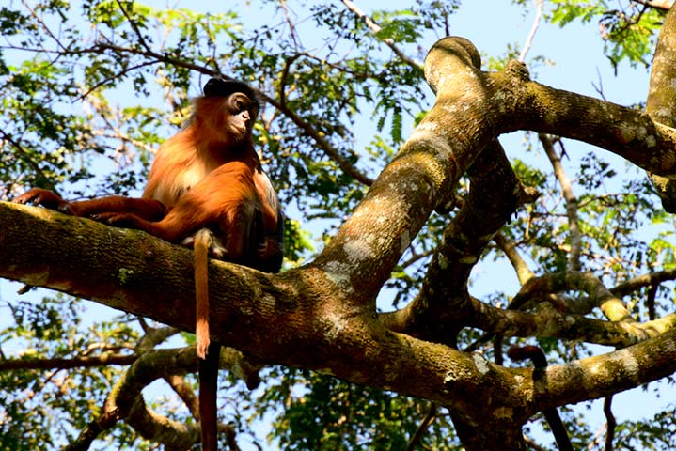  El niño fue creciendo con su madre de quien recibía caluroso amor en cucharaditas de miel que degustaba cada día. Los demás niños de la aldea también tenían madres dedicadas a dar amor pues en este pueblo las progenitoras eran las reinas de la vida y la muerte, poseían el gran poder de la maternidad y el almíbar de la vida brotaba de sus cuerpos.  A Benkos siempre lo acompañaba un mono verde que le brincaba a su hombro apenas lo llamaba, y junto con sus amigos se iban a los manglares sagrados a perseguir espíritus juguetones que se escondían entre las aguas.  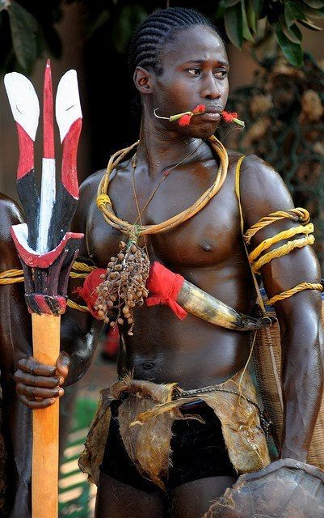  De vez en cuando, al atardecer, tenían la gran fortuna de hablar con la familia sagrada de Manatíes, quienes les contaban sus aventuras en el universo paralelo de las profundidades del mar y les enseñaban a vivir en armonía con la naturaleza, repartiendo sus frutos con equidad entre los humanos.  Así fue haciéndose hombre Benkos, aprendiendo a danzar para adorar a los espíritus que viven en el más allá, y aprendiendo a respetar cada ser en la tierra pues en cada uno vive el gran espíritu.  Ya en sus 15 años recibió en su puerta un plato de comida deliciosa que venía de una hermosa joven llamada Wiwa, que habitaba a pocos metros de su casa. Su madre le explico que este plato de comida debía ser repartido a toda la familia y él debía devolver otro igual para la familia de la joven, significando esto que ella lo había escogido como su pareja. Así lo hizo y al cabo de algunas comidas se fue a casa de Wiwa a compartir con ella su vida.  Wiwa construyó la casa para empezar una familia y de esta unión nacieron dos hijos, Sando Biohó y su hija Orika, quien fue venerada por ser mujer dadora de vida, tal como la tradición matriarcal de las Islas Bijagós lo estipulaba.  Un día estaba Benkos pescando con su hijo Sando, mientras su hija y Wiwa sembraban la tierra, cuando su amigo el mono verde empezó a gritar en los árboles: -Se acercan, se acercan!!, son los enemigos de la vida!!!!. Benkos tomó al niño lo más rápido que pudo, pero en menos de nada sintió una gran red encima de ellos…  Fueron llevados a un barco inmenso del portugués Pedro Gómez Reynel y dentro de éste ya se encontraba Wiwa quien no paraba de pelear y gritar y de un solo golpe en la cara la callaron aquellos hombres sin color alguno en sus rostros.  Los amarraron entre si de pies y manos con unas cadenas de hierro que le impedía moverse… estuvieron en alta mar por días enteros, sin entender nada de lo que estaba pasando.  Apenas si alcanzaban a ver una luz que se escapaba entre un hoyito de la madera del barco, por donde Orika trataba de ver donde estaban, y solo veía agua… sus manglares habían desaparecido… Después de largos días y noches encallaron en Cartagena de Indias, una ciudad gobernada por pálidos rostros de corazones de hiel.

